Индивидуальный проект. Этап №1

Операционные системы

Дроздова Дарья Игоревна

Содержание

# 1 Цель работы

Размещение на Github pages заготовки для персонального сайта.

# 2 Задание

* Установить необходимое программное обеспечение.
* Скачать шаблон темы сайта.
* Разместить его на хостинге git.
* Установить параметр для URLs сайта.
* Разместить заготовку сайта на Github pages.

# 3 Выполнение первого этапа

1. **Установка необходимого программного обеспечения**
   * Установим генератор статических сайтов Hugo по ссылке <https://github.com/gohugoio/hugo/releases>:

* 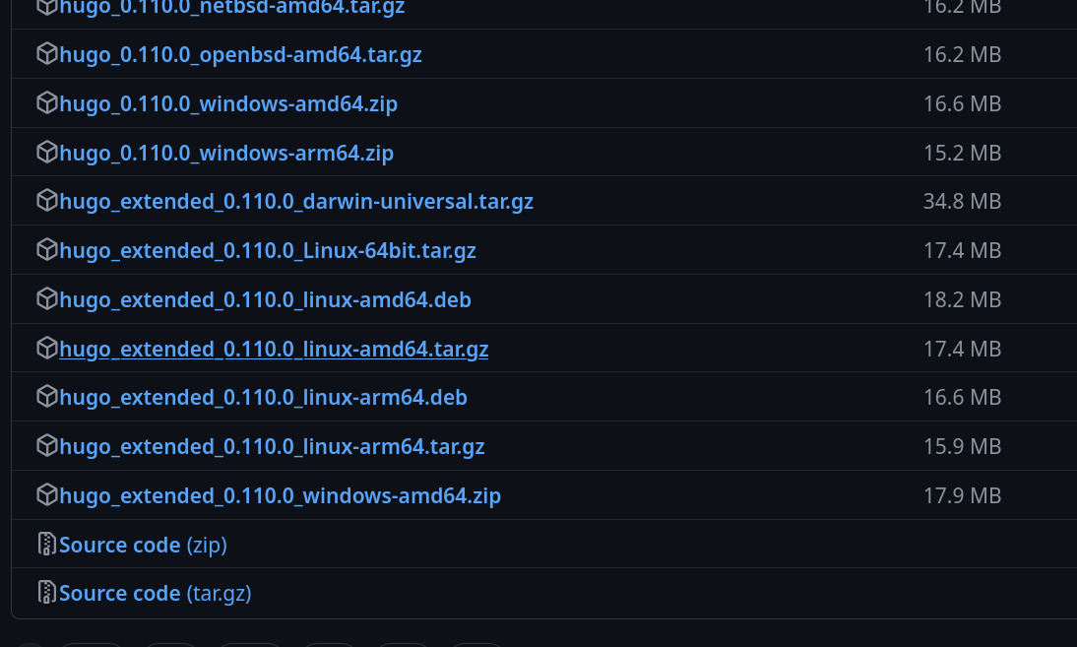
* Figure 1: Установка Hugo
* Выбираем расширенную версию
  + После загрузки распаковываем zip-файл и из каталога ~/Загрузки/hugo_extended_0.110.0_Linux-64bit вырезаем *hugo*:

* 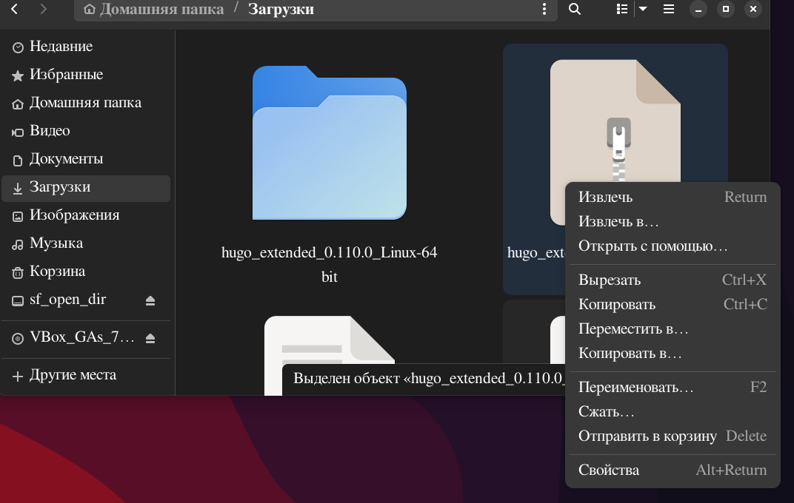
* Figure 2: Распаковка

* 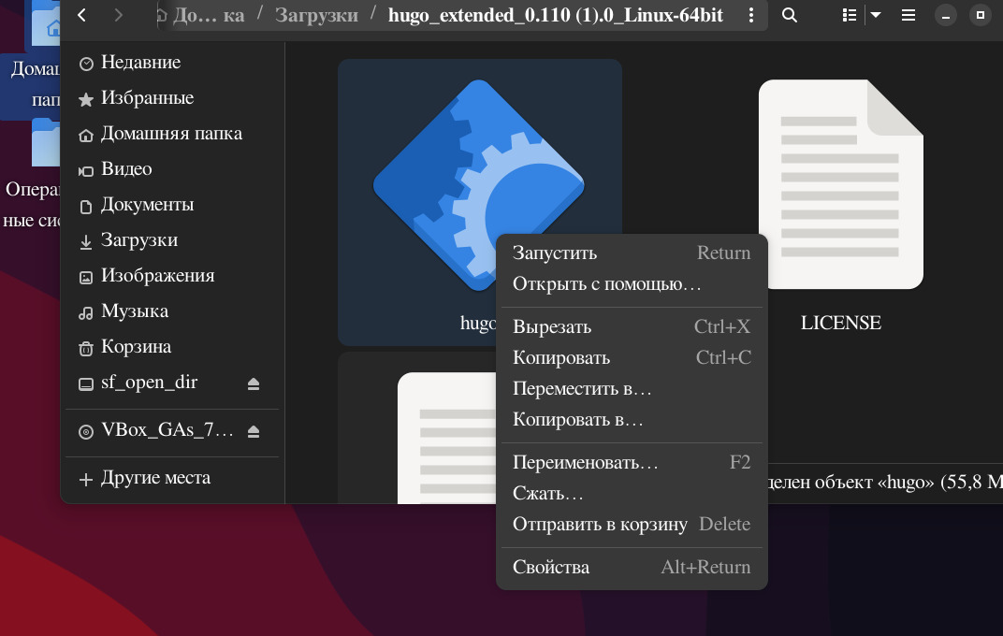
* Figure 3: Вырезаем Hugo
  + В каталоге ~/work создаем папку *bin* и переносим в него *hugo*:

* 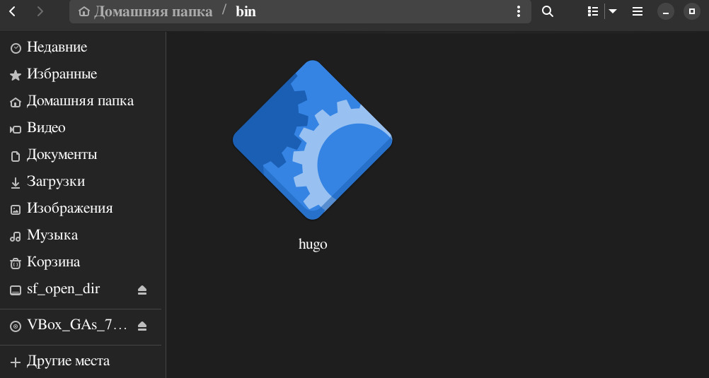
* Figure 4: Переносим Hugo

1. **Скачать шаблон темы сайта**
   * Клонируем репозиторий по ссылке <https://github.com/wowchemy/starter-hugo-academic>:

* 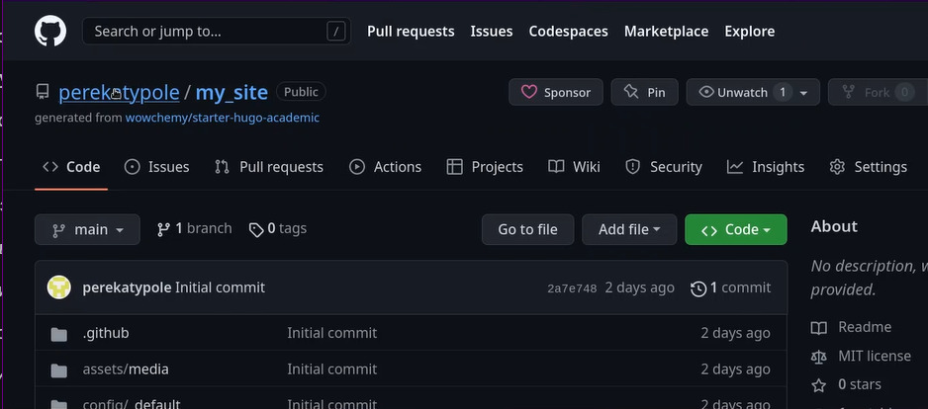
* Figure 5: Клонируем репозиторий на github
  + Переходим в каталог ~/work и создаем локальный репозиторий, созданный шагом ранее:

* 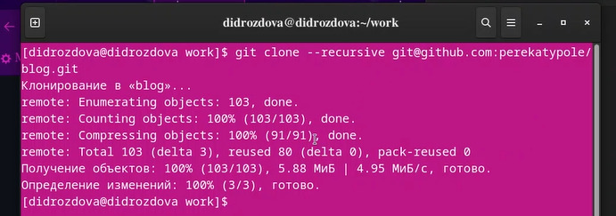
* Figure 6: Локальный репозиторий
  + Удаляем каталог ~/work/blog/public и проверяем выполнение этого действия:

* 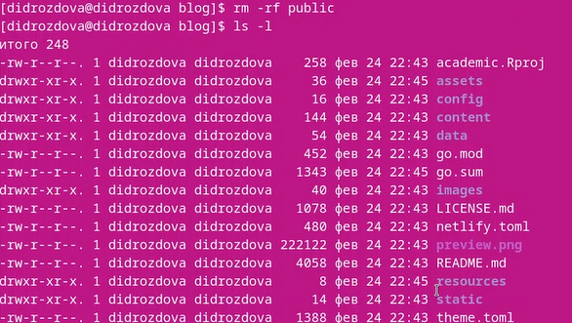
* Figure 7: Удаляем каталог public
  + Вводим ~/bin/hugo server, копируем сгенери рованную ссылку и открываем ее в браузере:

* 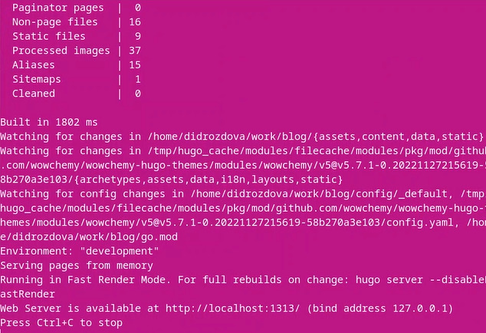
* Figure 8: ~/bin/hugo server
* Мы получили ссылку на сайт(пока сайт открывается только с нашего персонального компьютера).
  + Переходим в ~/work/blog/content/_index.md и удаляем блок “block:hero” с 8 по 37 строчку и сохраняем файл:

* 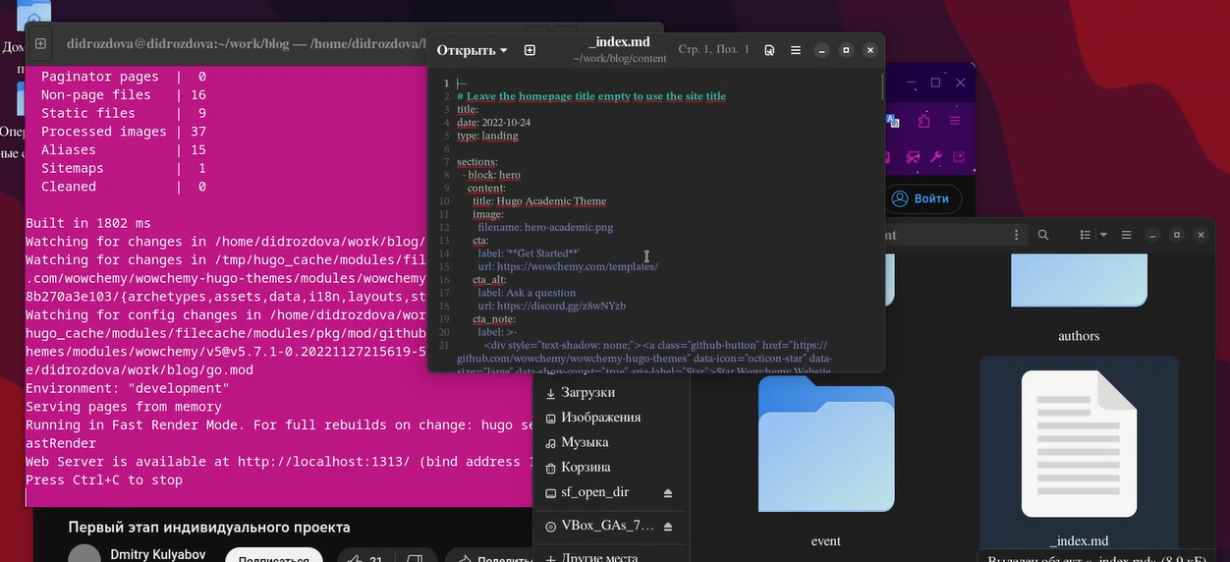
* Figure 9: _index.md
* Теперь на нашем сайте пропал синий фон.
  + Создаем новый репозиторий на гитхабе *username.github.io* и копируем на него ссылку:

* 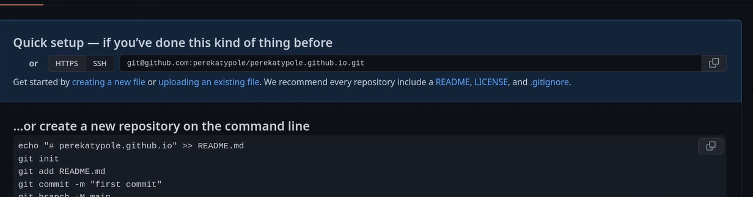
* Figure 10: .github.io
  + Переходим в ~/work и клонируем только что созданный репозиторий:

* 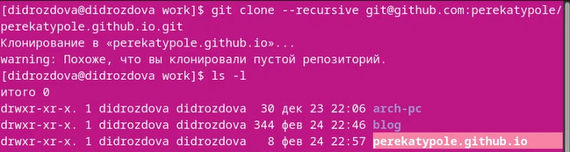
* Figure 11: Клонируем только что созданный репозиторий
  + Переходим в ~/work/username.github.io и переключаемся на ветку main:

* 
* Figure 12: Ветка main
  + Создаем README.MD, подготавливаем изменения к коммиту, создаем коммит и пушим изменения на сервер:

* 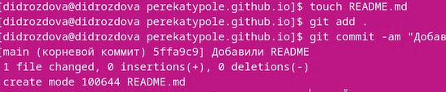
* Figure 13: README.MD
  + Переходим в ~/work/blog и создаем подрепозиторий:

* 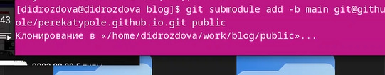
* Figure 14: submodule
  + Редактируем файл *.gitignore* в ~/work/blog(ставим “#” перед *public*):

* 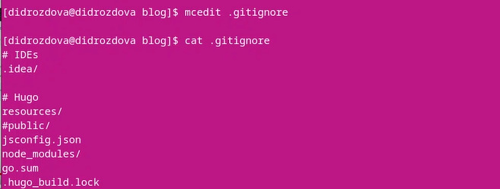
* Figure 15: submodule
  + После выполнения предыдущего шага снова выполняем команду, которая позволит нам сделать наш сайт доступным для других машин:

* 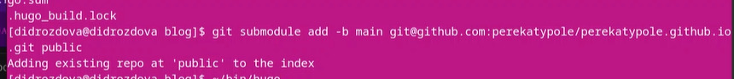
* Figure 16: submodule public
  + Проверяем соединение с репозиторием, подготовим изменения к коммиту, сделаем коммит и отправим изменения с локального репозиория:

* 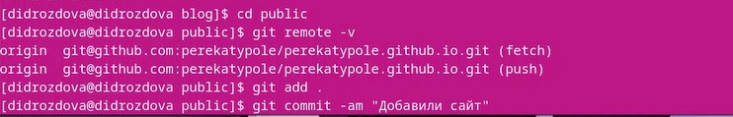
* Figure 17: Добавили сайт
* Первый этап индивидуального проекта выполнен.

# 4 Выводы

Мы разместили на Github pages заготовки для персонального сайта.